CUBELINE, Aluminium, gold matt eloxiert, 14mm/3m

Blanke Systems

Eigenschaften

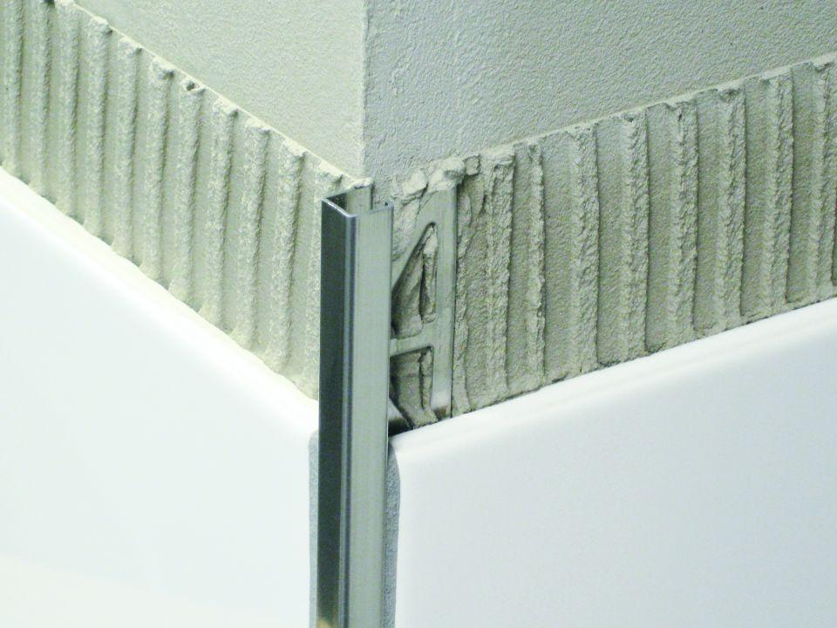

GTIN:

4016505058664

HAN:

740-420-140

Farbton

gold

Feucht- / Nassraum

geeignet für Nassraum

Oberfläche

eloxiert, matt

Profilart

Abschlussprofil, Eckprofil, Kantenschutzprofil, Sockelprofil

Profilform

Vierkantprofil

Werkstoff

Aluminium

Höhe (mm)

14,00

Länge (mm)

3.000,00

Stärke (mm)

1,00

Befestigung

kleben, vermörteln

Chemische Beständigkeit

chemikalienbeständig gem. Herstellerangabe

Kantenausführung

gerade

Fugenbreite (mm)

1,00 - 1,50

Farbtonbezeichnung Hersteller

gold matt

Bauart

gelocht

Form

quadratisch, symetrisch

Belastbarkeit

begehbar

Ausführung

Sockelprofil